NAŘÍZENÍ
Agentury ochrany přírody a krajiny České republiky

ze dne 22. září 2025

o vyhlášení přírodní rezervace Suťové lesy u Turnova a jejího ochranného pásma
a stanovení jejích bližších ochranných podmínek

Agentura ochrany přírody a krajiny České republiky (dále jen „Agentura“) stanoví podle § 78 odst. 9 zákona č. 114/1992 Sb., o ochraně přírody a krajiny, v platném znění:

§ 1
Vymezení přírodní rezervace a jejího ochranného pásma
- Vyhlašuje se přírodní rezervace Suťové lesy u Turnova (dále jen „přírodní rezervace“).

- Přírodní rezervace se rozkládá na území Libereckého kraje, v katastrálních územích Turnov, Bukovina u Turnova a Bělá u Turnova. Hranice přírodní rezervace se stanoví uzavřeným geometrickým obrazcem s přímými stranami, jehož vrcholy jsou určeny souřadnicemi jednotné trigonometrické sítě katastrální¹⁾. Seznam souřadnic vrcholů geometrického obrazce tak, jak jdou v obrazci za sebou, je uveden v příloze č. 1 k tomuto nařízení Agentury.

- Ochranné pásmo přírodní rezervace se rozkládá na území Libereckého kraje, v katastrálních územích Turnov a Bělá u Turnova. Hranice ochranného pásma přírodní rezervace se stanoví uzavřeným geometrickým obrazcem s přímými stranami, jehož vrcholy jsou určeny souřadnicemi jednotné trigonometrické sítě katastrální¹⁾. Seznam souřadnic vrcholů geometrického obrazce tak, jak jdou v obrazci za sebou, je uveden v příloze č. 2 k tomuto nařízení Agentury.

- Orientační grafické znázornění území přírodní rezervace a jejího ochranného pásma je uvedeno v příloze č. 3 k tomuto nařízení Agentury.

§ 2
Předmět ochrany
Předmětem ochrany přírodní rezervace jsou:
- ekosystém suťových lesů, bučin a dubohabřin,
- ekosystém skal a drolin, pěnovcové vodopády a vápnité pískovce.

§ 3
Bližší ochranné podmínky
Jen se souhlasem příslušného orgánu ochrany přírody lze v přírodní rezervaci:
- povolovat změny druhů pozemků nebo způsobů jejich využití,
- zřizovat deponie jakýchkoli materiálů a to i přechodné,
- provádět jakékoli terénní úpravy (i minimálního rozsahu),
- povolovat a provádět změny vodního režimu pozemků,
- používat chemické prostředky,
- zřizovat přikrmovací zařízení nebo slaniska a přikrmovat nebo vnadit zvěř mimo přikrmovací zařízení,
- umísťovat reklamní nebo informační zařízení.

§ 4
Účinnost
Toto nařízení Agentury nabývá účinnosti patnáctým dnem po jeho vyhlášení.

RNDr. František Pelc v. r.
ředitel Agentury ochrany přírody a krajiny České republiky

Příloha č. 1 k nařízení Agentury o vyhlášení přírodní rezervace Suťové lesy u Turnova

Seznam souřadnic jednotné trigonometrické sítě katastrální (S-JTSK) jednotlivých vrcholů geometrického obrazce, kterým jsou stanoveny hranice přírodní rezervace Suťové lesy u Turnova

Geometrický obrazec – hranice přírodní rezervace Suťové lesy u Turnova
Číslo bodu | Souřadnice – X | Souřadnice – Y | Pořadí bodu v obrazci
1757-5 | 682409,69 | 993392,37 | 1
5004-940 | 682397,54 | 993394,55 | 2
5004-909 | 682270,18 | 993433,63 | 3
5004-908 | 682222,69 | 993441,25 | 4
5004-902 | 682179,92 | 993417,40 | 5
5004-897 | 682058,19 | 993449,75 | 6
5004-896 | 682008,88 | 993466,14 | 7
5004-901 | 682000,09 | 993469,20 | 8
5004-894 | 681986,51 | 993474,40 | 9
5004-893 | 681950,58 | 993481,05 | 10
5004-892 | 681931,33 | 993486,99 | 11
5004-891 | 681867,77 | 993491,12 | 12
0200-42 | 681861,10 | 993493,65 | 13
201-14 | 681823,73 | 993491,94 | 14
201-11 | 681784,31 | 993490,33 | 15
201-17 | 681727,17 | 993471,41 | 16
184-12 | 681705,85 | 993464,27 | 17
184-13 | 681686,35 | 993467,58 | 18
184-9 | 681665,59 | 993458,10 | 19
184-16 | 681628,39 | 993438,80 | 20
184-4 | 681622,66 | 993446,96 | 21
184-3 | 681592,52 | 993430,23 | 22
184-1 | 681582,20 | 993423,11 | 23
183-64 | 681570,47 | 993413,94 | 24
183-63 | 681541,69 | 993396,62 | 25
183-38 | 681522,18 | 993383,96 | 26
150-52 | 681523,54 | 993398,75 | 27
150-51 | 681525,72 | 993414,26 | 28
150-50 | 681521,33 | 993423,34 | 29
150-49 | 681523,34 | 993431,56 | 30
150-48 | 681521,54 | 993473,16 | 31
427-781 | 681524,69 | 993472,48 | 32
404-138 | 681545,56 | 993467,97 | 33
404-186 | 681546,27 | 993491,37 | 34
404-36 | 681622,19 | 993501,27 | 35
404-185 | 681590,61 | 993531,09 | 36
404-184 | 681587,99 | 993533,56 | 37
404-35 | 681578,04 | 993542,96 | 38
404-128 | 681575,89 | 993556,28 | 39
404-13 | 681571,07 | 993586,05 | 40
404-18 | 681588,79 | 993607,94 | 41
229-173 | 681592,51 | 993606,11 | 42
229-162 | 681595,39 | 993602,03 | 43
229-159 | 681603,05 | 993607,44 | 44
229-158 | 681611,07 | 993603,63 | 45
229-156 | 681639,33 | 993644,52 | 46
229-155 | 681649,38 | 993635,83 | 47
229-154 | 681660,94 | 993622,79 | 48
427-342 | 681664,02 | 993619,31 | 49
403-68 | 681663,86 | 993608,05 | 50
403-35 | 681672,44 | 993556,78 | 51
427-340 | 681674,39 | 993553,43 | 52
229-144 | 681674,19 | 993549,38 | 53
229-145 | 681683,90 | 993515,52 | 54
229-4 | 681704,39 | 993493,36 | 55
229-3 | 681730,04 | 993501,05 | 56
229-2 | 681738,99 | 993511,29 | 57
229-1 | 681771,34 | 993509,22 | 58
403-31 | 681793,59 | 993518,24 | 59
216-48 | 681810,64 | 993525,50 | 60
216-19 | 681813,20 | 993516,87 | 61
65-8363 | 681863,63 | 993515,87 | 62
65-8362 | 681843,85 | 993537,87 | 63
5010-5017 | 681853,60 | 993536,08 | 64
5010-40 | 681855,64 | 993534,31 | 65
5010-36 | 681891,47 | 993526,88 | 66
5010-34 | 681921,48 | 993516,04 | 67
5010-31 | 681956,46 | 993511,71 | 68
5010-29 | 682000,45 | 993509,14 | 69
65-4517 | 682005,00 | 993512,44 | 70
5010-27 | 682041,67 | 993503,51 | 71
5010-5052 | 682046,70 | 993503,35 | 72
5010-26 | 682071,89 | 993501,93 | 73
4888-1 | 682074,90 | 993510,99 | 74
4888-2 | 682163,23 | 993496,77 | 75
4888-3 | 682274,82 | 993495,50 | 76
4888-4 | 682354,20 | 993473,97 | 77
4888-5 | 682424,86 | 993439,87 | 78
5009-304 | 682453,02 | 993445,46 | 79
5009-280 | 682533,13 | 993459,67 | 80
5009-279 | 682550,39 | 993466,92 | 81
5009-278 | 682573,51 | 993471,11 | 82
5009-269 | 682657,98 | 993503,34 | 83
5009-271 | 682675,45 | 993512,44 | 84
5009-272 | 682693,31 | 993522,52 | 85
5009-217 | 682722,42 | 993526,34 | 86
5009-509 | 682730,42 | 993503,03 | 87
5009-511 | 682733,06 | 993487,36 | 88
5009-513 | 682716,89 | 993470,03 | 89
65-8209 | 682701,10 | 993462,31 | 90
5009-5010 | 682682,93 | 993455,54 | 91
1757-17 | 682684,18 | 993452,81 | 92
5003-5004 | 682629,26 | 993423,81 | 93
1757-13 | 682607,00 | 993416,66 | 94
5004-944 | 682558,73 | 993407,66 | 95
5003-5005 | 682532,72 | 993403,21 | 96
1757-10 | 682512,64 | 993399,63 | 97
1757-8 | 682474,91 | 993394,86 | 98
1757-7 | 682434,39 | 993393,09 | 99
1757-6 | 682411,74 | 993392,15 | 100

Příloha č. 2 k nařízení Agentury o vyhlášení přírodní rezervace Suťové lesy u Turnova

Seznam souřadnic jednotné trigonometrické sítě katastrální (S-JTSK) jednotlivých vrcholů geometrického obrazce, kterým jsou stanoveny hranice ochranného pásma přírodní rezervace Suťové lesy u Turnova

Geometrický obrazec – hranice ochranného pásma přírodní rezervace Suťové lesy u Turnova (3 části)
Souřadnice – X | Souřadnice – Y | Pořadí bodu v obrazci
682424,86 | 993439,87 | 1
682354,20 | 993473,97 | 2
682274,82 | 993495,50 | 3
682163,23 | 993496,77 | 4
682074,90 | 993510,99 | 5
682087,31 | 993548,33 | 6
682096,01 | 993579,72 | 7
682099,62 | 993601,07 | 8
682106,45 | 993620,20 | 9
682258,03 | 993591,33 | 10
682322,04 | 993551,36 | 11
682326,29 | 993550,38 | 12
682336,19 | 993548,35 | 13
682379,82 | 993552,41 | 14
682406,50 | 993557,30 | 15
682427,94 | 993562,91 | 16
682498,74 | 993590,06 | 17
682490,87 | 993547,99 | 18
682482,91 | 993533,53 | 19
682449,56 | 993488,96 | 20
682439,57 | 993478,58 | 21
682432,35 | 993470,02 | 22
682433,87 | 993468,14 | 23
682434,85 | 993466,92 | 24
682453,02 | 993445,46 | 25

Souřadnice – X | Souřadnice – Y | Pořadí bodu v obrazci
681771,34 | 993509,22 | 1
681738,99 | 993511,29 | 2
681730,04 | 993501,05 | 3
681704,39 | 993493,36 | 4
681683,90 | 993515,52 | 5
681674,19 | 993549,38 | 6
681674,39 | 993553,43 | 7
681696,64 | 993515,33 | 8
681793,59 | 993518,24 | 9

Souřadnice – X | Souřadnice – Y | Pořadí bodu v obrazci
681660,94 | 993622,79 | 1
681649,38 | 993635,83 | 2
681639,33 | 993644,52 | 3
681611,07 | 993603,63 | 4
681603,05 | 993607,44 | 5
681595,39 | 993602,03 | 6
681592,51 | 993606,11 | 7
681588,79 | 993607,94 | 8
681571,07 | 993586,05 | 9
681575,89 | 993556,28 | 10
681578,04 | 993542,96 | 11
681587,99 | 993533,56 | 12
681590,61 | 993531,09 | 13
681622,19 | 993501,27 | 14
681546,27 | 993491,37 | 15
681542,10 | 993490,83 | 16
681532,46 | 993529,29 | 17
681531,78 | 993532,00 | 18
681530,04 | 993538,96 | 19
681529,52 | 993541,03 | 20
681527,23 | 993541,73 | 21
681541,19 | 993589,95 | 22
681560,68 | 993701,00 | 23
681603,40 | 993715,24 | 24
681643,19 | 993728,50 | 25
681657,99 | 993731,85 | 26
681671,94 | 993733,05 | 27
681663,02 | 993703,63 | 28
681665,82 | 993704,29 | 29
681664,92 | 993681,16 | 30
681664,37 | 993643,48 | 31
681664,02 | 993619,31 | 32

Příloha č. 3 k nařízení Agentury o vyhlášení přírodní rezervace Suťové lesy u Turnova

Orientační grafické znázornění území přírodní rezervace Suťové lesy u Turnova a jejího ochranného pásma
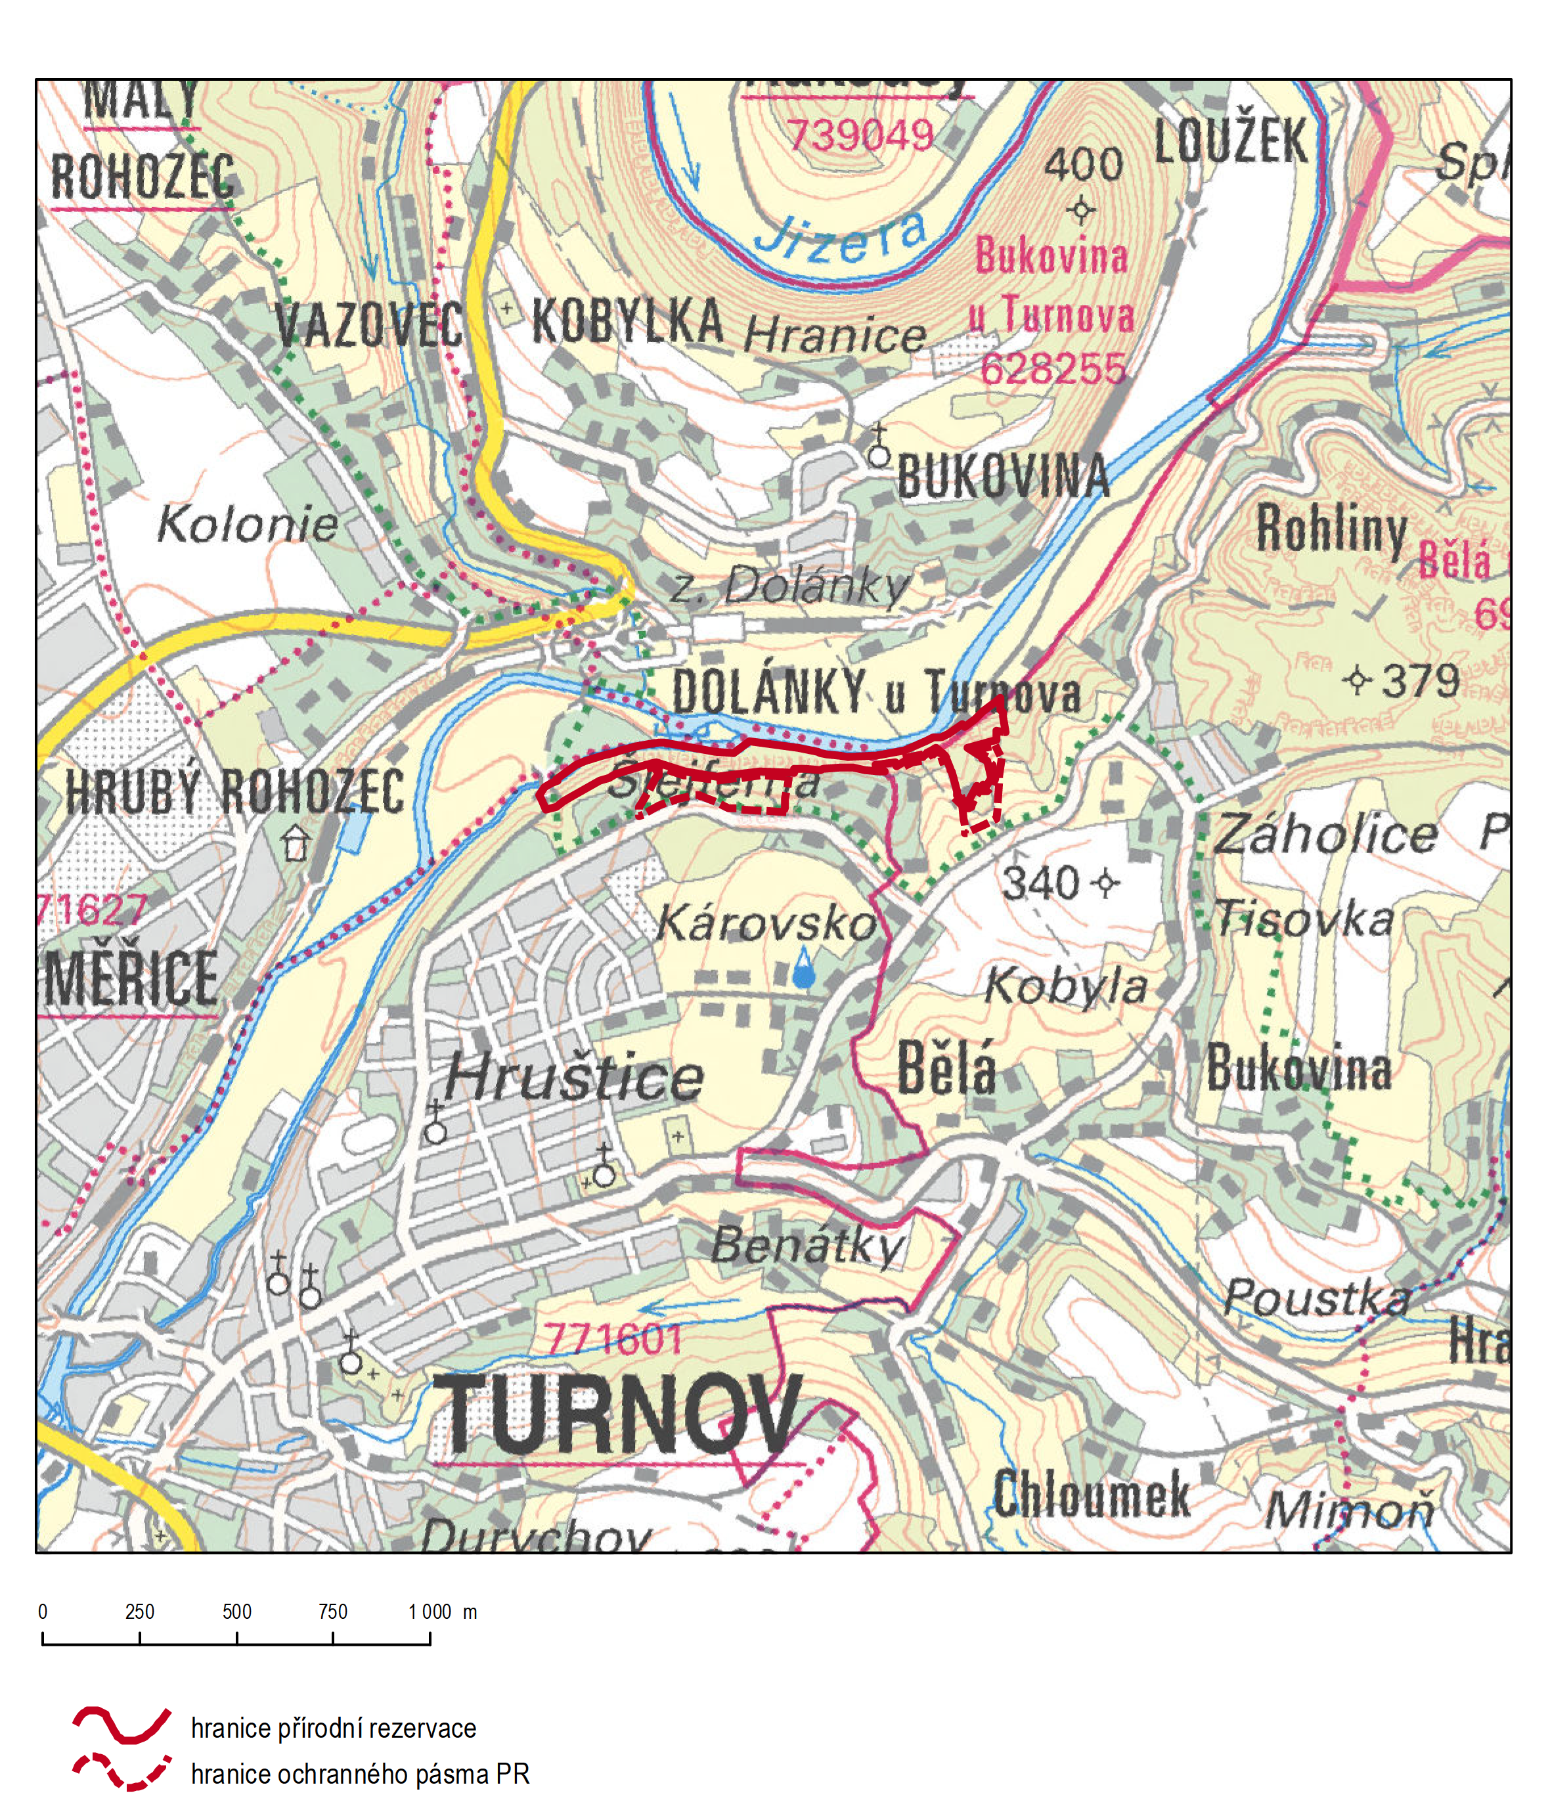

1) Nařízení vlády č. 159/2023 Sb., o stanovení geodetických referenčních systémů závazných na celém území České republiky, databází geodetických a geografických údajů a státních mapových děl vytvářených pro celé území České republiky a zásadách jejich používání.

